



|  |  |
| --- | --- |
| **שם המדריכה:** | ורד שפירא |
| **שם הפעילות:** | **קצב נשימה בשמרים: פעילות 2 – מדידת קצב הנשימה בשמרים עם סוכרוז** |
| **תחום תוכן, שכבת גיל:** | מדעים, חטיבת ביניים |
| **שנת פיתוח:** | תשע"ו, 2016 |



**פעילות 2: ניסוי – מדידת קצב הנשימה בשמרים עם סוכרוז (דו-סוכר).**

**הידעתם?** שמרים אוכלים סוכר אותו הם מפרקים לצרכי הנשימה התאית והפקת אנרגיה.

**מטרת הניסוי:**

**מדידת קצב בנשימה בשמרים כתלות בכמות הסוכר**

**ציוד נדרש:**

* 5 ערכות חיישנים (נשתמש בחיישן למדידת לחץ)
* 25 גר' שמרים יבשים
* 5 כוסיות כימיות
* משורה
* סוכר לבן (סוכרוז-דו סוכר)
* מאזניים
* 5 מזרקים של 50 מ"ל בעלי הברגה שמתאימים למערכת החיישנים

**מהלך הניסוי:**

בעזרת המאזניים שקלו וחלקו לכל אחת מהכוסות 5 גר' של שמרים יבשים, הוסיפו לכל אחת מהכוסות 10 מ"ל של מי ברז והניחו לשמרים 'להתעורר' במשך חמש דקות. הוסיפו לכל אחת מהכוסות כמות שונה של סוכרוז עפ"י הטבלה.

כל קבוצה תערוך ניסוי אחד של מדידת קצב הנשימה ותעלה את תוצאות הניסוי לגיליון אקסל שיתופי.

|  |  |  |  |  |
| --- | --- | --- | --- | --- |
| קבוצה | שמרים [גרם] | | מים [מ"ל] | סוכר [גרם] |
| 1 | 5 | | 10 | 0 |
| 2 | 5 | | 10 | 1 |
| 3 | 5 | | 10 | 3 |
| 4 | 5 | | 10 | 5 |
| 5 | 5 | 10 | | 10 |

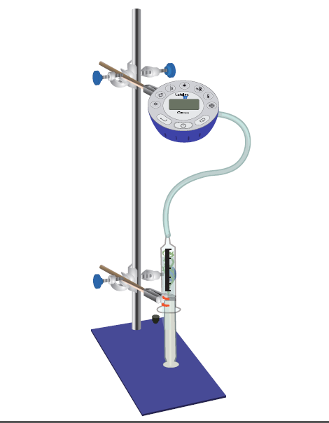

* לאחר הוספת הסוכר חברו את ערבבו היטב את התרחיף שנוצר

והעבירו אותו אל מזרק.

* חברו את המזרק לחיישן הלחץ וכוונו את תוכנת החיישן למדידת לחץ

בכל דקה למשך רבע שעה.

* התחילו את הניסוי

***?*** **שאלות לדיון בקבוצה:**

1. החיישן מודד את הלחץ בתוך המזרק כיצד מייצגות התוצאות את קצב הנשימה בשמרים?
2. כיצד ישתנה הגרף ככל שקצב הנשימה יעלה?
3. שערו מה יקרה לדעתך ככל שנוסיף יותר סוכר לשמרים?

לסיום, שלחו את הנתונים לקובץ אקסל באמצעות לחיצה על אייקון "אקסל" בתוכנת globisens. שמרו את הגרף כקובץ תמונה.

* עבור כל ניסוי ניתן לשמור את הנתונים בשתי דרכים:
  + כתמונה של הגרף מתוך תוכנת הגלוביסנס (כולל הערות ותמונות מהניסוי)
  + קובץ אקסל – ממנו יוכלו התלמידים להעתיק את הנתונים לקובץ האקסל השיתופי, כדי שניתן יהיה להציג את תוצאות כל הצוותים על גבי אותו גרף, לשם השוואה.



**שאלות מנחות לדיון כיתתי:**

* בדקנו את אותו הסוכר וקיבלנו תוצאות שונות. מדוע?
* האם קצב הנשימה יהיה גבוה יותר בעת ערבוב?

**שאלת סיכום לקראת הפעילות הבאה:** מה יקרה אם נשים סוכרים שונים?.